中国辐射防护学会

中辐防学发〔2017〕36号

关于召开中国辐射防护学会2017年学术年会
的第二轮通知

各有关单位及学会理事：
由中国辐射防护学会主办、中国科学院上海应用物理研究所承办、中国辐射防护研究院和《核技术》编辑部协办的2017年学术年会将于2017年10月23日-27日在上海召开。
年会第一轮通知已于2017年6月发出，得到有关方面的关注与响应。现将会议有关事项通知如下：
一、会议日程
2017年10月23日15:00开始，会议注册；
2017年10月24日，开幕式及大会报告；
2017年10月25-26日，分会场报告、张贴报告；
2017年10月27日上午，结束。
二、年会期间的其他会议安排
1、2017年10月23日晚20:00，召开中国辐射防护学会常务理事会，请常务理事务必出席会议并参加学术年会，如本人确有原因不能出席会议，也请委托代表参加会议，履行理事职责。
2、2017年10月24日晚20:00，中国辐射防护学会电离辐射计量分会、粒子加速器辐射防护分会、放射性物质运输专业委员会将分别举行成立大会，请有关会员代表出席会议，履行职责。
3、2017年10月25日晚20:00，召开《辐射防护》编辑委员会，请各编委及有关代表出席会议。
三、会议费用
会议注册费1800元/人。建议参会前（10月18日）将注册费汇入以下账户，以便会议现场领取发票。汇款时请注明开票单位，并及时联系确认。
单位：中国辐射防护学会
帐号：141000684018170265064
开户行：交通银行股份有限公司太原高新技术开发区支行
联系人：果玉珍 电话：13934156963
四、会议地点
上海虹桥西郊假日酒店。
地址：上海青浦区沪青平公路2000号。
会议不安排接站，请代表自行前往注册。（乘车路线见附件1）
- 住宿安排
会议统一安排住宿,费用自理。会务组联系了两家酒店供代表们选择，情况如下：
1、上海虹桥西郊假日酒店（会议酒店）
大床房：600元/间夜，标间：600元/间夜（含双早），高级大床房：650元/间夜。
2、上海新虹桥智选假日酒店（距会场600米）
大床房：450元/间夜，标间450元/间夜（含双早）。
六、酒店预订
金秋十月，气候宜人，上海各酒店的房源紧张。为保障会议期间的住宿需求，会务组委托会议公司专门负责酒店预订工作，现将有关事项通知如下：
1、酒店预订截止时间：2017年10月10日
需要会议安排住宿的参会人员，请必于2017年10月10日前，将参会回执（见附件2）发送至邮箱：maizehz@163.com，并请在回执中详细注明酒店名称、房型、入住时间及离店时间。
2、酒店预付款截止时间：2017年10月15日。
需要预订酒店的参会人员，请务必于2017年10月15日前，办理酒店的预付款事项。未付款或付款未成功将视为预订不成功，不能确保安排住宿，敬请谅解。
3、酒店预付款账号
公司名称：上海迈晓会展有限公司
账号：1219 2462 6510 901
开户行：招商银行股份有限公司上海泰兴支行
汇款后，请将汇款凭证以邮件形式发酒店预订负责人邮箱：maizehz@163.com，并及时联系确认。
4、取消与退订条款
如取消酒店预订，请务必以邮件形式告知酒店预订负责人。
a)2017年10月10日之前取消，收取首晚房费。
b)2017年10月15日之后取消，不予退费。
5、其他注意事项
a)境外或异地汇款产生的手续费需自理
b)汇款时请备注会议名称和预订人姓名（如“辐射防护年会+张三”）
c)为方便办理入住手续，请在预订时提供入住该房间的全部入住客人姓名。
6、酒店预订联系方式
酒店预订负责人：吴凡
电 话：177-1737-5282
E-mail: maizehz@163.com
七、有关年会的大会报告安排等其他事项，将在第三轮（最后一轮）通知中告知，敬请关注。
八、联系方式
1、中国科学院上海应用物理研究所
联系人：夏晓彬 韩欣
电 话：18616855486 18602143794
2、中国辐射防护研究院
联系人：牛玉娟 阎信 席小军
电 话：13994269095 13903407522 13934559305

★请登陆学会官方网站或关注下方二维码，获取会议最新信息。
http://www.csrp.org.cn
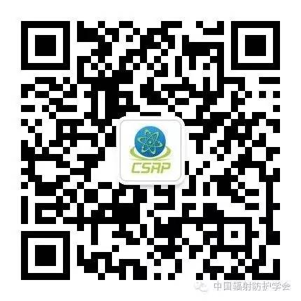
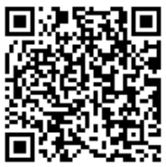

学会微信公众号 2017学术年会群
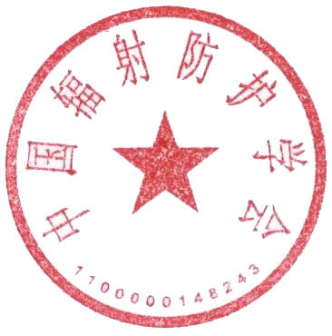

中国辐射防护学会
2017年9月25日
附件1
乘车路线
- 上海虹桥国际机场：距离酒店约8公里；地铁2号线徐泾东站转酒店大巴。
- 上海浦东国际机场：距离酒店约60公里，地铁2号线徐泾东站转酒店大巴。
- 上海虹桥火车站：距离酒店约8公里，地铁2号线徐泾东站转酒店大巴。
- 上海火车站：距离酒店约25公里。可乘坐地铁3/4号线从上海火车站至中山公园站，再转乘2号线至徐泾东站，再转乘酒店大巴。
- 上海南站：距离酒店约23公里，可乘坐地铁3号线从上海南站至中山公园站，再转乘2号线至徐泾东站，再转乘酒店大巴。
酒店调度大巴班车时刻表
徐泾东地铁站到酒店 | 酒店到徐泾东地铁站
07:15 | 07:00
09:00 | 08:45
16:00 | 15:45
18:25 | 18:10
19:10 | 18:55
20:00 | 19:45
21:00 | 20:45
22:00 | 21:45

附件2
2017年学术年会及常务理事会会议报名回执
姓名 |  | 性别 |  | 是否是  常务理事？ | 是（ ） 否（ ）
单位 |  |  |  | 是否是常务理事代表? | 是（ ），代表 参会
职称/职务 |  |  |  | 是否是常务理事代表? | 否（ ）
联系地址 |  |  |  | E-mail
住宿期间 | 10月 日——10月 日 |  |  | 到会人手机
住宿是否需要安排单住？ 是（ ） 否（ ）
意向酒店名称 房型
请于2017年10 月 10 日前，将回执发到邮箱：maizehz@163.com。没有按要求提交回执，并办理酒店预付款，或付款未成功将视为预订不成功，不能确保安排住宿。

主题词：辐射防护 年会 征文 通知

抄送：国家政府有关部门，央企集团公司，相关学会、协会，中核集团安环部、中国科学院上海应用物理研究所、中辐院。

中国辐射防护学会 2017年9月25日印发
打字：阎信 校对：李娟 共印200份

